Croustade foie gras, châtaignes et grué de cacao pour une entrée de fêtes
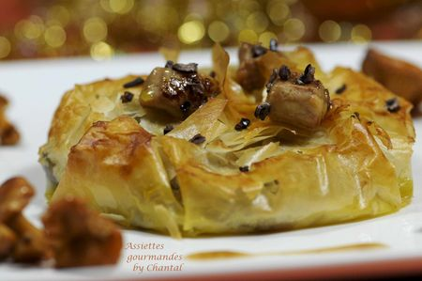
Ingrédients (pour 4 personnes):
4 feuilles de filo (ou de brick), 4 escalopes de foie gras 400 g de châtaignes cuites, 8 capsules de cardamome, 1 cs de grué de cacao, 10 cl de fond de veau, 40 g de beurre, 100 g de girolles.
Préparation:
Préparer le fond de veau en faisant chauffer 10 cl d'eau et 2 cc de poudre déshydratée. Laisser cuire à feu doux et réduire de moitié.
Doubler les feuilles de filo et badigeonner avec un peu de beurre fondu. Déposer dans un cercle à pâtisserie..
Emietter grossièrement quelques marrons à l'intérieur, ajouter 2 capsules de cardamome écrasées par croustade.
Couper le foie gras en gros dés et disposer sur les marrons. Saler, poivrer.
Monter le fond de veau réduit avec le beurre bien froid et verser 1 cs dans les croustades.
Répartir le grué de cacao et fermer les croustades en repliant les feuilles de filo (ne pas hésiter à faire du rapiéçage si nécessaire)
Faire sauter les girolles dans un peu d'huile d'olive. Assaisonner.
Cuire les croustades 8 minutes à 180 °C.
Servir les croustades bien chaudes accompagnées de quelques girolles et du fond de veau monté au beurre.
Assiettes Gourmandes
http://assiettesduchef.canalblog.com
assiettes.gourmandes@yahoo.fr

